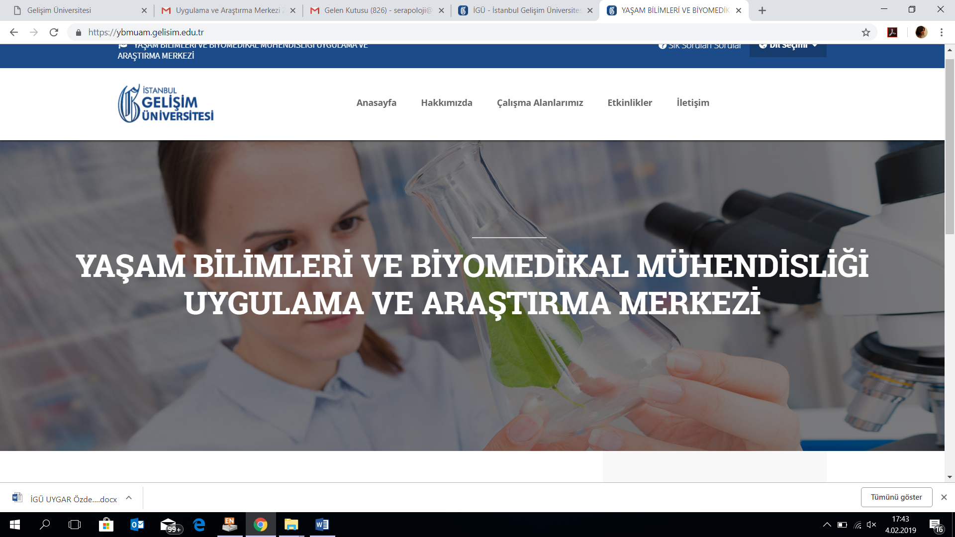

Merkez Müdürü: Dr. Öğr. Üyesi Serap YEŞİLKIR BAYDAR
E-posta: syesilkir@gelisim.edu.tr
Ofis tel: 0212 422 70 00 /286, GSM: 05544746430
Adres: İGÜ Mühendislik ve Mimarlık Fakültesi, D-408, Cihangir Mah. Avcılar, İstanbul.

1. VİZYON – MİSYON – TEMEL STRATEJİLER
1.1 Vizyon, Misyon
Vizyon
Merkezimiz, sürekli GELİŞİM yolunda değer üreten ve dünya üniversitelerinde yer alan araştırma ve geliştirme merkezleri ile paralel başarıya erişmek isteği ile Yaşam Bilimleri ve Biyomedikal Mühendisliği araştırma alanlarında iç ve dış paydaşlar ile birlikte ulusal ve uluslararası proje ve bilimsel yayın üretmeyi, seminerler ve konferanslar düzenlemeyi ayrıca yeni ya da devam etmekte olan projelere katkı sağlayarak gelişmeyi ve bu gelişmeleri duyurmayı vizyon olarak benimsemiştir.

Misyon
Merkezimizin misyonu öncelikli olarak insana, insanlığa ve ülkesine fayda sağlayan, bulunduğu yere ve göreve değer katan; etik kurallar çerçevesinde eğitim, araştırma ve hizmet faaliyetlerini gerçekleştirmeyi asli görevi sayan; sahip olduğu kaynakları etkin ve hesap verilebilir şekilde kullanabilecek araştırmacılar yetiştiren; bu anlayış ile sürdürülebilir projeler üreterek İstanbul Gelişim Üniversitesi'nin bölüm ve anabilim dalları ile işbirliği içerisinde bilimsel etik çerçevesinde özgür bir bilim anlayışı ile iç ve dış paydaşlarımızın katkı ve katılımlarını teşvik ederek projeler üretmek ve seminerler düzenlemektir. Merkezimiz ayrıca bilimsel bilgiyi yaygınlaştırmayı, araştırma merkezinin faaliyetleri için gerekli alt yapıyı kurmayı ve geliştirmeyi, güncel araştırmaları takip etmeyi ve bilimsel gelişmeleri merkezimizin internet sayfasında duyurmayı misyon olarak kabul etmiştir.

1.2 Uygulama ve Araştırma Merkezinde belirlenen Temel Araştırma Stratejileri ve bu konuda yapılan çalışmalar
Merkezimiz Mühendislik Bilimleri ve Sağlık Bilimlerinde görev alan Müdür, Müdür Yardımcısı ve ayrıca 3 Öğretim Üyesinden oluşan bir Yönetim Kuruluna sahiptir.
Bu bağlamda merkezimizin temel araştırma stratejileri;
- Yaşam bilimleri ile doğrudan ya da dolaylı olarak ilgisi olan araştırma alanlarını incelemek, bu kapsamda ulusal ve uluslararası iş birlikleri kurmak,
- Biyomedikal mühendisliği alanında gerek klinik gerekse mühendislik tecrübelerini bir araya getirerek disiplinler arası köprü kuran bir merkez olmayı hedeflemek,
- Çeşitli akademik birimlerdeki araştırmacıları ve bilimsel uzmanlıkları disiplinler arası bir çalışma ruhu ile bir araya getirmek,
- Diğer akademik ve sanayi kuruluşlarıyla işbirliği içinde, yenilikçi yaklaşımlar ve ürünler yolu ile ekonomik katkı ve insan yaşam kalitesini arttırma hedefli büyük projelere altyapı imkânı sağlamak,
- Ülke olarak acilen ihtiyaç duyduğumuz nitelikli araştırmacı insan gücünün yetiştirilmesine katkı sağlamak,
- Uluslararası seviyede bir mükemmeliyet ve cazibe merkezi olmaktır.

2. ARAŞTIRMA STRATEJİLERİ
  - Güçlü Alanlar
2.1.1. Birimin belirlenmiş güçlü ve öncelikli alanları var mı? Nasıl belirlendi? (Merkezinize özel alanları tablonun “Temel Faaliyetler sütununa ekleyiniz ve “Güçlü Yönlerini” yazınız.)

15.11.2018’de atandığım günden bu yana merkezimizin mevcut alt yapısı ile ilgili çalışmaların tespiti, düzenlenmesi, iyileştirilmesi, geliştirilmesi ve sürdürülebilir olması konularında çalışmalara başlanmıştır. Müdüriyetini devralmış olduğum merkezimize ait belirlenmiş 2018 yılına ait ‘Araştırma Stratejileri’ kısaca Bölüm 1.2’de belirtilmiştir. 2019 yılı itibari ile öncelikli olarak bu alanda düzenlemeler ve iyileştirmeler gerçekleştirilmeye çalışılacaktır.

Temel Faaliyetler | Güçlü Yönler
Araştırma | Merkezin yönetim kadrosu
 | Merkezin henüz kurulma aşamasında olup özellikle alt yapı çalışmalarının en güncel şekilde tasarlanabilecek olması
Uygulama | Seminerlerin düzenlenmesi için sahip olunan maddi olanaklar
Hizmetler | İnternet sayfası aracılığı ile yapılan duyuru ve bilgilendirmeler
 | Seminerler ile özellikle öğrenci hedefli bilgilendirmelerin yapılabilmesi ve katılımın yüksek olması

    - Disiplinler arası araştırma konuları var mı? Neler? Bu konuda yapılan kurum dışı projeler ve yüksek etki faktörlü dergilerdeki yayınlar?
TÜBİTAK 1002 Proje başvurusu yapıldı. Sonuç bekleniyor.

    - Gerçekleştirilen araştırmaların topluma, bölgeye, ülkeye ve uluslararası bilim camiasına katkısı?
Biyoteknoloji alanındaki girişimcilik hikayelerin öğrenciler ile paylaşılması amacı ile dış paydaşlar ile seminerler düzenlenmiş ve böylece öğrencilerimize konu ile ilgili motivasyon sağlanmış, vizyonlarının gelişmesine katkıda bulunulmuştur.

    - TÜBİTAK öncelikli alanlar çağrılı programlar kapsamında (1003, 1007vb.) proje çalışmaları ve/veya başvuru planları var mı?
TÜBİTAK 1002 numaralı projeye ‘Biyomedikal Cihaz Geliştirme’ amacı ile başvurusu yapılmış bir proje bulunmaktadır. Başvuru tarihi 10.12.2018’dir. Henüz sonuçlanmamıştır.

    - Araştırma ve uygulama faaliyetleri için paydaş bilgileri, ortak yapılan ve planlanan çalışmalar.
İç Paydaşlar:
Biyoteknoloji ve Yaşam Bilimleri Öğrenci Kulübü
Ergoterapi ve Toplumsal Rehabilitasyon Kulübü
Dış Paydaşlar:
Dormio Biyoteknoloji Şirketi (M.Sc. Biyomühendis Sefa Zülfikar)
Aksense Biyoteknoloji Şirketi (Dr. Öğr.Üyesi Asiye Karakullukçu)
GEEN Biyoteknoloji Şirketi (Biyomühendis Arda Dokuzoğlu)
Doç. Dr. Rabia Çakır Koç (YTÜ Biyomühendislik Bölümü)
Dr. Öğr. Üyesi Olga Nehir Öztel (İSÜ ve Liv Hospital Rejeneratif Tıp ve Hücresel Tedaviler Merkezi)
Kimya Müh. Ayşe Aygül Çetinus (Kapsam Sağlık Ürünleri San. Tic. A.Ş.)

2.2 Araştırma Altyapı Stratejileri
2.2.1. Araştırma altyapısının yeterliliği? Diğer birimlerdeki altyapıları kullanım oranı?
İstanbul Gelişim Üniversitesi Yaşam Bilimleri ve Biyomedikal Mühendisliği Uygulama ve Araştırma Merkezi, ulusal ve uluslararası seviyede proje çalışmalarına dair alt yapısını kurma çabasındadır. Altyapı çalışmaları için destek alınması planlanan birimler:
- İGÜ TTO
- İGÜ BAPUM ve
- TÜBİTAK

2.2.2. Araştırma altyapısının geliştirilmesi ve iyileştirilmesi stratejileri?
Yaşam Bilimleri ve Biyomedikal Mühendisliği başlıkları incelenerek her başlık için belli alt konular oluşturulacaktır. Bununla ilgili olarak da alt yapı kurulumunda katkı sağlayacak projeler yazılacak ve ilgili kurum/kuruluşlara başvurular gerçekleştirilecektir. Bu başlıklar 2019 yılında netleştirilecektir.

2.2.3. Araştırma performansının iyileştirilmesine yönelik çalışmalar nelerdir?
Araştırma performansımızı iyileştirmek için en önemli ve gerekli konu somut bir Ar-Ge Merkezinin oluşturulmasıdır. Alt yapı kurulması, bir mekan temin edilmesi ve cihazlar ile donatılması öncelikli hedefimizdir. Bunun için gerekli olanağı sağlayacak projeler yazılacak ve ilgili kurum/kuruluşlara başvurular gerçekleştirilecektir. 2019 faaliyetini ilgilendiren konulardır.

- 2018 YILI FAALİYETLERİ
2018 yılında gerçekleştirilen faaliyetler nelerdir? (Toplantılar için tutanakların resimlerini, konferans, seminer v.b. etkinlikler için etkinlik resmini ekleyiniz.)
Toplantının Adı : Sen De Kanseri Fark Et
Düzenleyen Merkez Üyesi :
Konuşmacı(lar) : Lösev Genel Koordinatörü Hülya Ünver, Çocuk Hematoloji ve Onkoloji Uzm. Dr. Selime Aydoğdu, Diyetisyen Gözdenur Çavuş, Uzman Psikolog Güliz Altınbaşak, Tuğçe Erol Cilli
Tarih : 2 Nisan 2018
Düzenlendiği Yer : İstanbul Gelişim Üniversitesi Erasmus Konferans Salonu
Katılımcı Sayısı : 200
Sunulan Bildiri Adedi : -

Kanser ve kanserden koruma konusunda bilinçlenirken aynı zamanda LÖSEV Kulübü'nün sosyal sorumluluk projeleri hakkında bilgilendirildi.
LÖSEV Genel Koordinatörü Sn. Hülya Ünver, LÖSEV'in 20 yıllık serüvenini anlatarak gençlerdeki kanser duyarlı değindi.
Uzm. Dr. Selime Aydoğdu, ''Çocukluk Çağı Kanserleri'' konulu sunumunu gerçekleştirdi ve tüm katılımcılara kanserin belirtilerini çok iyi tanımalarını ve en ufak bir şüphede çocuğunuzu hekim kontrolünden geçirmelerinin önemini izah etti.
Dyt Gözdenur Çavuş, ''Çocukluk Çağı Kanserlerinde Beslenme'' konulu sunumunu gerçekleştirirken, çocuk Onkoloji servisinde de mesleğin tatminkâr icrasına dair yorumlarını paylaşarak salondaki diyetisyen adaylarına bu alana yönelmeleri konusunda çağrı da bulundu.
Uz Psk. Güliz Altınbaşak,''Hasta Yakını Psikolojisi'' konulu sunumuyla kanserin psikolojik yönünü anlayıp, daha farkında bir yarına adım atmamıza destek olacak ipuçları paylaştı.
Tuğçe Erol Cilli, kanser hastası bir kahramanın annesi olarak, yaşadıkları zorlukları, endişelerini üzerinden hasta yakını adına süreci anlatarak; deneyimlerin paylaşılması çağrısında bulundu.
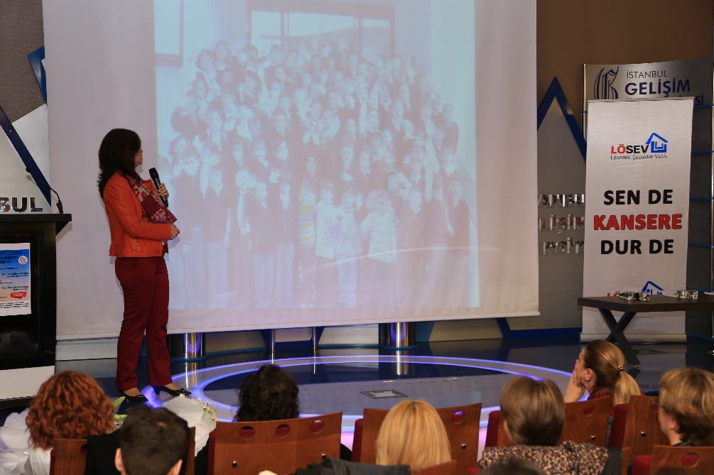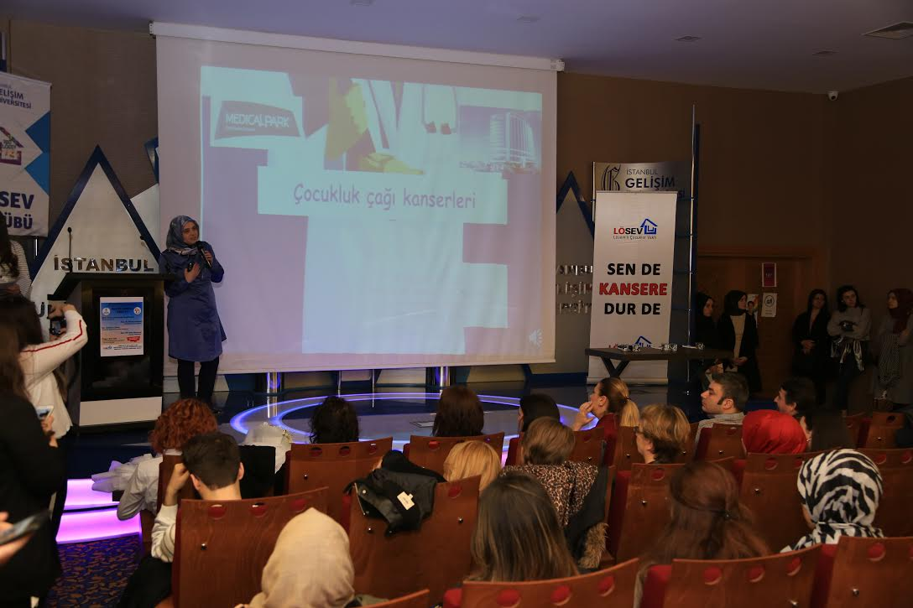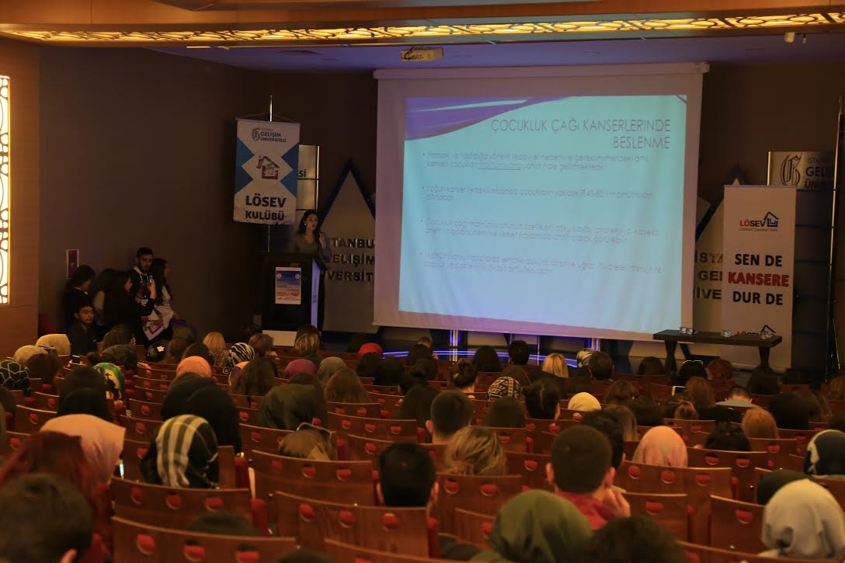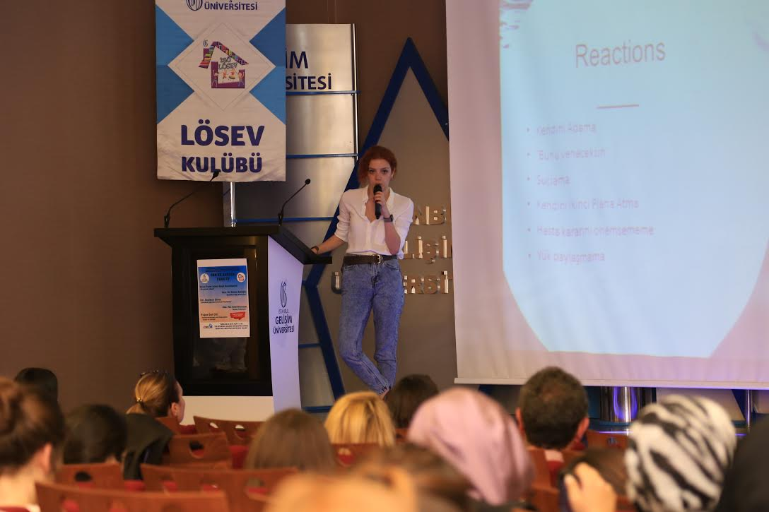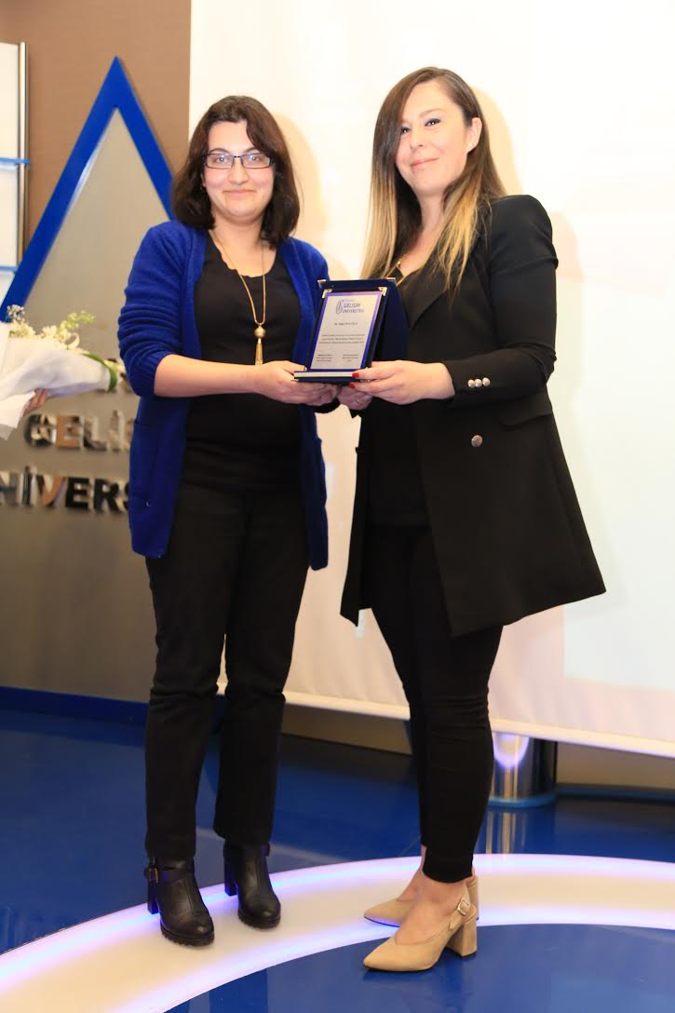

Toplantının Adı : Biyoteknolojide Girişimcilik
Düzenleyen Merkez Üyesi : Dr. Öğr. Üyesi Serap Yeşilkır Baydar
Konuşmacı(lar) : Dr. Öğr. Üyesi Asiye Karakullukçu, M.Sc. Biyomüh. Sefa Zülfikar
Tarih : 04 Aralık 2018
Düzenlendiği Yer : İstanbul Gelişim Üniversitesi Erasmus Konferans Salonu
Katılımcı Sayısı : 100
Sunulan Bildiri Adedi : -

2018 Nisan ayında gerçekleştirilen BiO Start Up finalisti Dr. Öğr. Üyesi Asiye KArakullukçu Girişimcilik hikayesini ve elde ettiği başarıyı öğrenciler ile paylaştı. Girişimcilikte izlenebilecek adımları ve ileri dönem planları ile ilgili öğrenciler ile interaktif bir konuşma gerçekleştirildi. Öğrencilerin aklına takılan konuları hem seminer sırasında hem de sonrasında dinleyen Dr. Karakullukçu bu konuda öğrencilere yol gösterdi.
MEzun olduktan sonra özeli sektörde iş deneyimi bulan ve aynı zamanda yüksek lisans ve doktora eğitimlerini de sürdüren M.Sc. Sefa Zülfikar, kendi şirketini kurma hikayesini ve şuanda piyasada bulunan ürünlerinin ortaya çıkış hikayesini oldukça ilgi çekici şekilde öğrencilerimiz ile paylaştı. Sefa Zülfikar da hem seiner sırasında ve de sonrasında öğrencilerimizin yoğun ilgisi ile karşılaştı ve gelen her soruyu detaylı şekilde cevapladı.
Yaklaşık 100 kişinin katıldığı konferansımıza Eski YBMUAM Müdürü, Mühendislik ve Mimarlık Fakültesi Dekanı Prof. Dr. Ramazan Yaman, Endüstri Mğhendisliği Bölümü Öğretim Üyesi Dr. İlkay Saraçoğlu da katıldılar.

